1: Investigación aplicada a la empresa:

1. Seguridad

Windows Server
Ventajas:
- Recibe actualizaciones frecuentes y parches automáticos a través de Windows Update.
- Integración profunda con Active Directory y políticas de grupo (GPO) para controlar la seguridad.
Desventajas:
- Al ser ampliamente utilizado, es un blanco para ataques.

Ubuntu Server
Ventajas:
- Menor perfil de ataque por defecto, ya que viene con pocos servicios habilitados.
- Parches de seguridad rápidos, especialmente en versiones LTS.
Desventajas:
- Requiere más conocimiento técnico.
- La integración con soluciones de seguridad de terceros (corporativas) puede no ser tan fluida como en Windows.

2. Costos

Windows Server
Ventajas:
- Integración inmediata con servicios y software empresarial de Microsoft.
- Licenciamiento basado en características.
Desventajas:
- Costoso: requiere licencias por núcleo.
- Costos de mantenimiento y soporte.

Ubuntu Server
Ventajas:
- Totalmente gratuito para la mayoría de usos.
- Soporte pago opcional con Canonical a un costo menor que Microsoft.
Desventajas:
- Soporte empresarial no incluido por defecto.
- Puede implicar costos ocultos si se requiere capacitación o personal especializado.

3. Facilidad de administración

Windows Server
Ventajas:
- Interfaz gráfica (GUI) familiar para administradores sin experiencia en línea de comandos.
- Herramientas de administración centralizadas.
- Documentación oficial extensa y soporte comunitario amplio.
Desventajas:
- GUI puede consumir más recursos.
- Algunas tareas automatizadas o complejas requieren licencias adicionales.

Ubuntu Server
Ventajas:
- Ideal para entornos automatizados con scripts.
- Menor uso de recursos al carecer de GUI por defecto.
- Muy estable y predecible en operaciones una vez configurado correctamente.
Desventajas:
- Curva de aprendizaje más compleja para quienes vienen de entornos Windows.
- Administración requiere dominio de terminal y conocimientos de Linux.

4. Compatibilidad con software empresarial

Windows Server
Ventajas:
- Alta compatibilidad con software empresarial.
- Soporte oficial de muchos fabricantes de software (SAP, Oracle, Adobe, etc.).
Desventajas:
- Menor compatibilidad con tecnologías modernas de contenedores y microservicios.

Ubuntu Server
Ventajas:
- Alta compatibilidad con tecnologías modernas: Docker, Kubernetes, Apache, Nginx, Node.js, etc.
- Preferido por desarrolladores para entornos DevOps y CI/CD.
Desventajas:
- Menor compatibilidad con software empresarial tradicional.
- Algunas aplicaciones empresariales no tienen soporte oficial en Linux.

Fase 1: Instalación del Entorno de Pruebas
✅ Descargar e instalar VirtualBox o VMware como plataforma de virtualización.
✅ Crear dos máquinas virtuales:
- Una con Windows Server (versión evaluada).
- Otra con Ubuntu Server o Debian.
✅ Configurar el hardware virtual adecuado (RAM, almacenamiento, CPU).
Primero descargamos e instalamos Oracle VirtualBox:
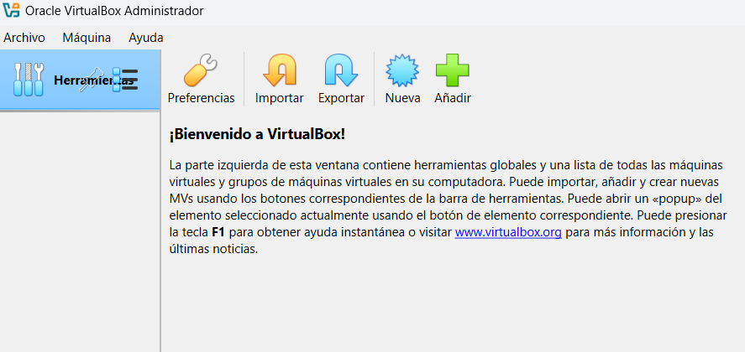

Pulsamos en Nueva y procedemos a configurar la máquina para instalar Windows Server, con la ISO previamente descargada de la página oficial:
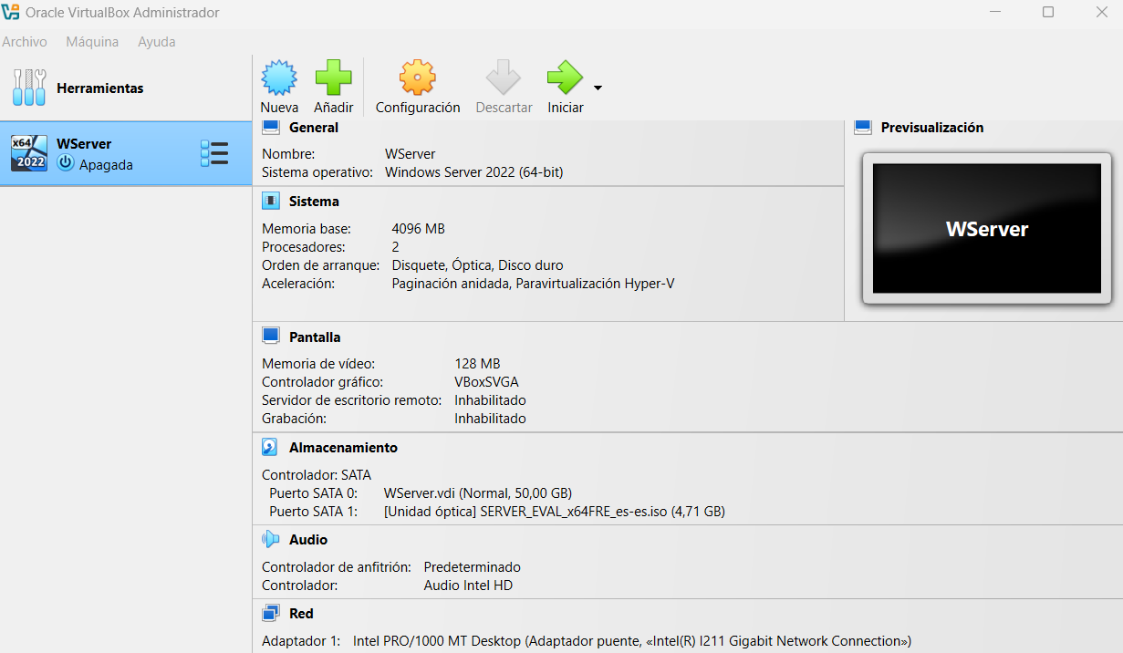

La máquina estará configurada con 4gb de RAM, 2 núcleos de CPU y 50gb de almacenamiento.

Procedemos a su instalación y primer arranque:

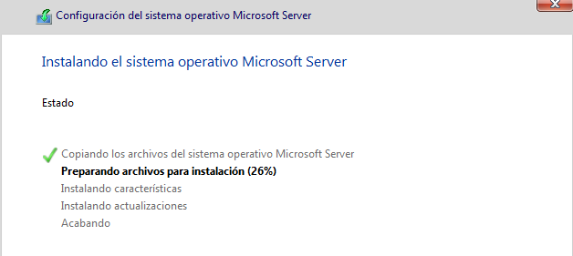
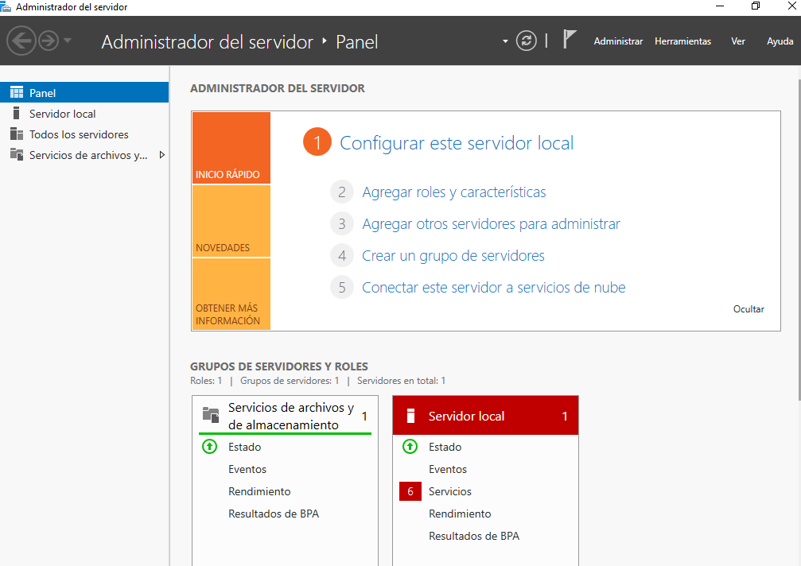

Ahora repetimos el proceso pero esta vez con Ubuntu Server, también configuramos la máquina con 4gb de RAM, 2 núcleos de CPU y 50gb de almacenamiento:
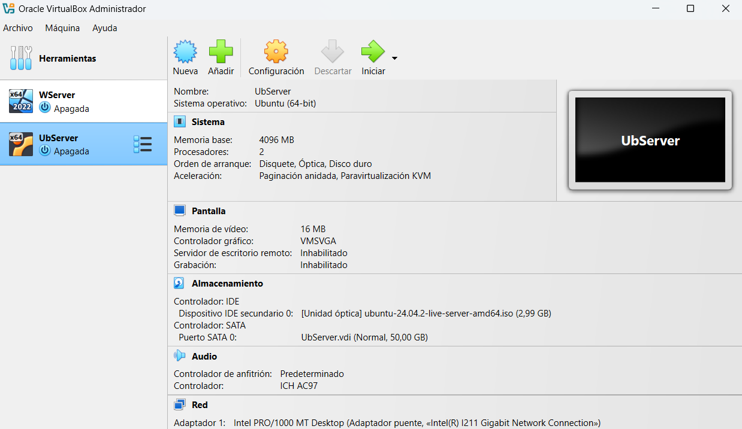

Procedemos a su instalación y primer arranque:
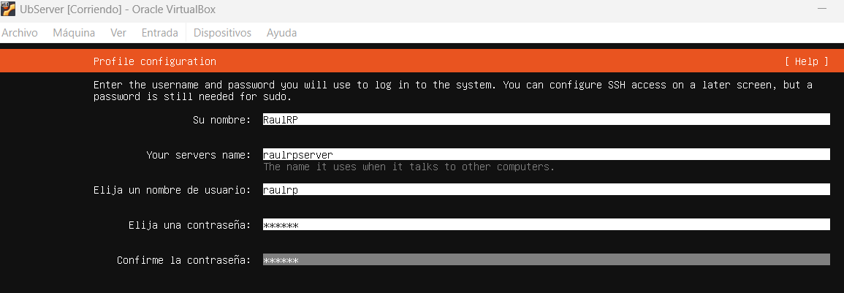
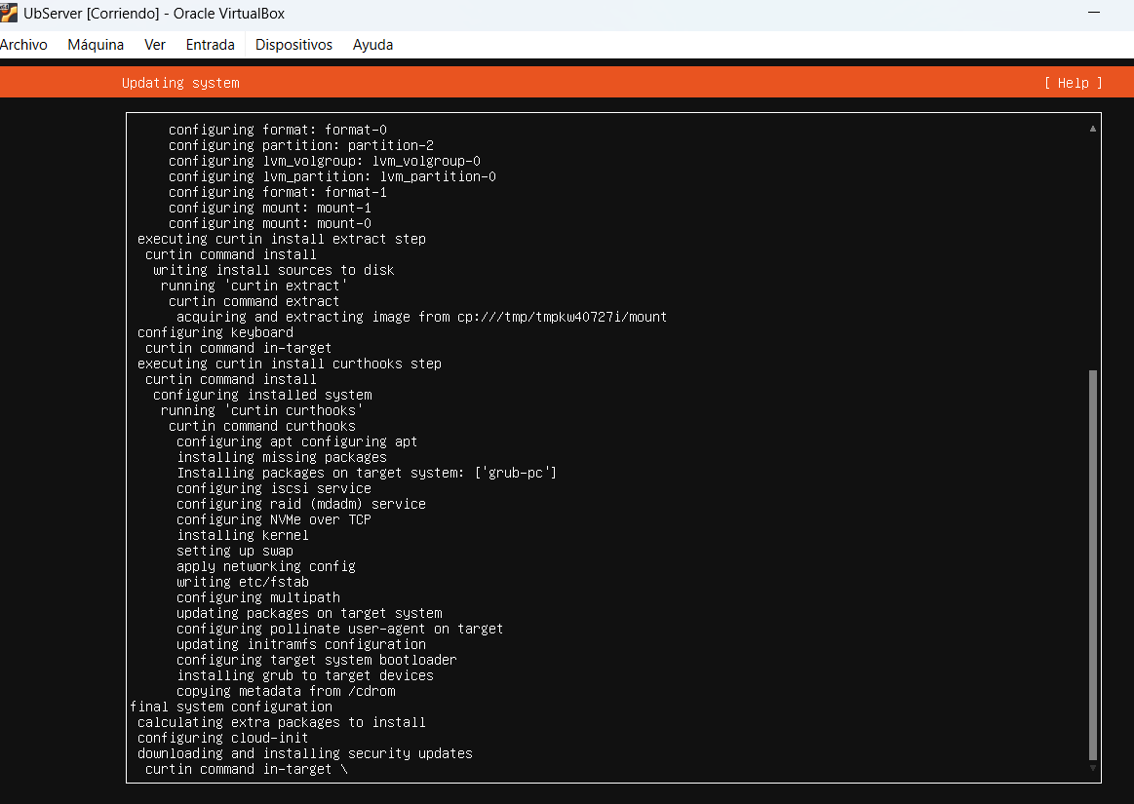

Fase 2: Configuración de la Red Virtual
✅ Configurar cada servidor con direcciones IP estáticas.
✅ Definir la configuración de red en modo Bridge para que ambas máquinas virtuales puedan comunicarse.
✅ Comprobar la conectividad con comandos como ping y documentar resultados.

Primero de todo, como podemos observar en las capturas anteriores de la configuración de cada máquina virtual, tenemos la configuración de red en modo puente, así que vamos a asignar una IP estática en nuestro Windows Server.
Debemos ir a Panel de control, Redes e internet, Centro de redes y recursos compartidos y Cambiar configuración del adaptador.
Seleccionamos Protocolo de Internet versión 4 (TCP/IPv4), Propiedades e introducimos nuestra dirección IP, en nuestro caso:
192.168.1.10, máscara: 255.255.255.0, puerta de enlace: 192.168.1.1 y el servidor DNS de Google:

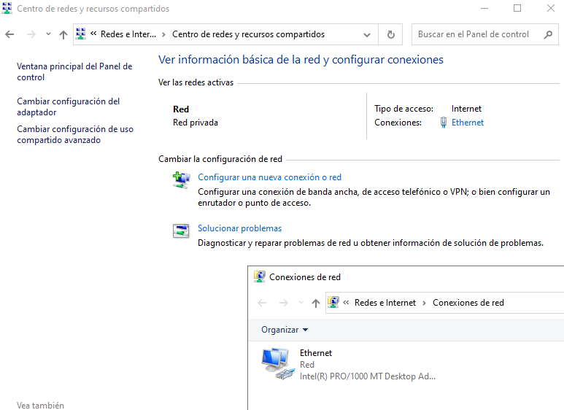
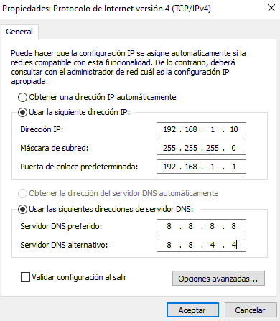

Para verificar la configuración, ejecutamos el comando ipconfig /all
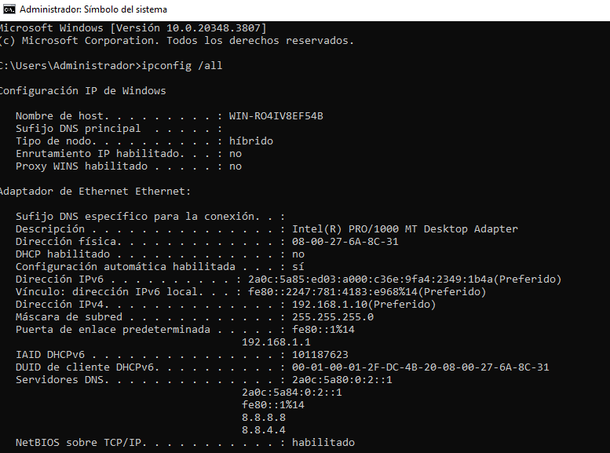

Ahora procedemos con nuestro Ubuntu Server con el comando ip a para listar las redes y localizar la nuestra.
cd /etc/netplan/ y editamos el archivo:
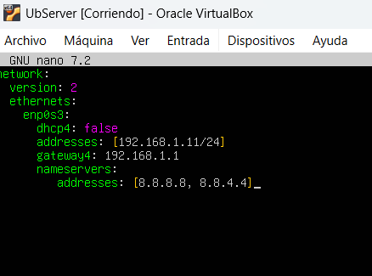

Con ping, verificamos que tenemos la red bien configurada y acceso a internet:
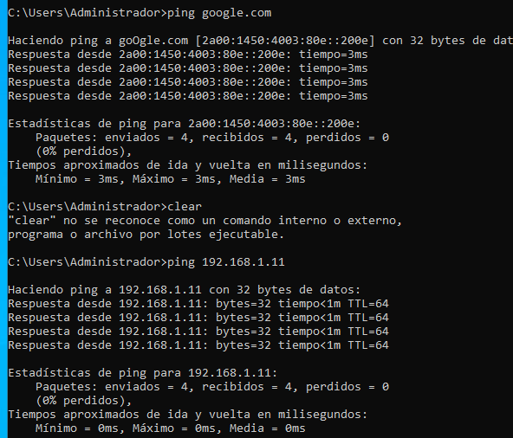

Fase 3: Evaluación y Comparación
✅ Identificar ventajas y desventajas de Windows Server vs. Linux Server en los siguientes aspectos:
- Facilidad de administración.
- Seguridad.
- Costos de licencias.
- Compatibilidad con software de empresa.
Todo está al principio de esta documentación.

